# Spring Boot API可视化Swagger

不管是对内对外，提供接口的一方必须要有配套的API文档，我们公司以前在做Server端的时候，都是由开发人员编写，现实情况大家都清楚，给你的开发时间恨不得压缩再压缩，哪有时间去写文档，更何况需求变来变去，接口变来变去，开发要快速响应，及时更新文档的时间领导未必给，或者就犯懒了。

Swagger就是API文档、测试的好工具。

## 工程构建

先构建一个Spring Boot工程，快递单服务，有增删改查获取列表5个HTTP接口。

代码结构如下：

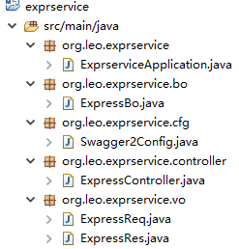

Bo类：ExpressBo：int id，String fromAddr；String toAddr

Vo类：ExpressReq：String fromAddr；String toAddr

ExpressRes：int recode；String restr；List<ExpressBo>

Controller：

public ExpressRes exprGet(Integer id);

public ExpressRes exprsGet();

public ExpressRes exprPost(ExpressReq req);

public ExpressRes exprPut(ExpressReq req,Integer id);

public ExpressRes exprDel(Integer id);

application.yml：

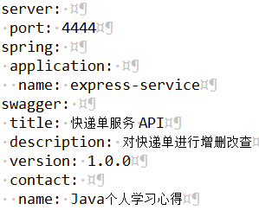

运行Spring Boot，使用Postman对5个方法进行测试，结果如下：

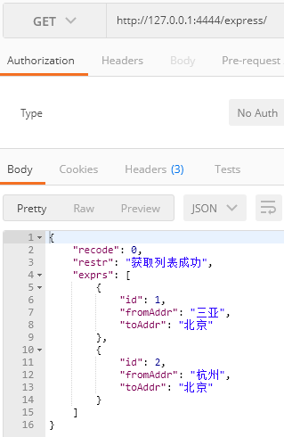

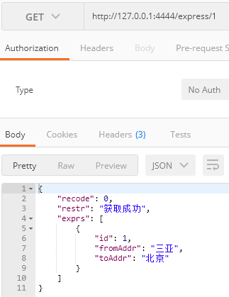

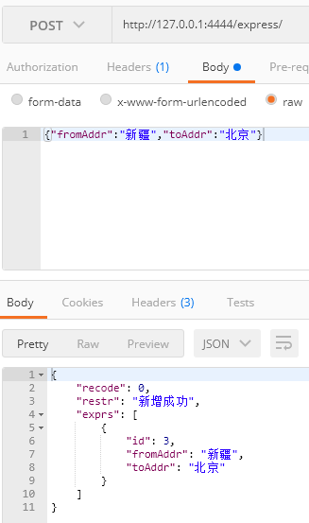

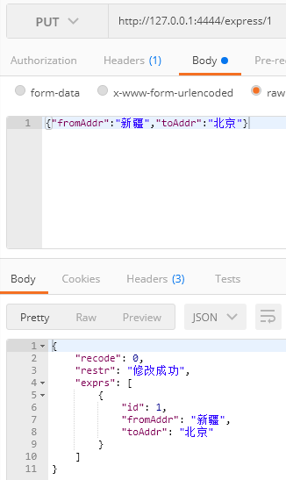

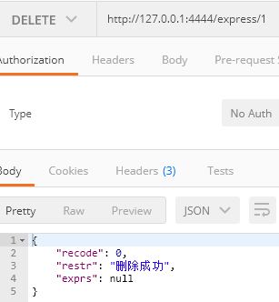

## Swagger配置

pom增加依赖：

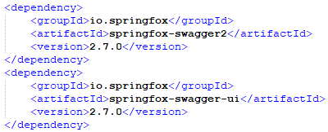

新建Swagger2Config：

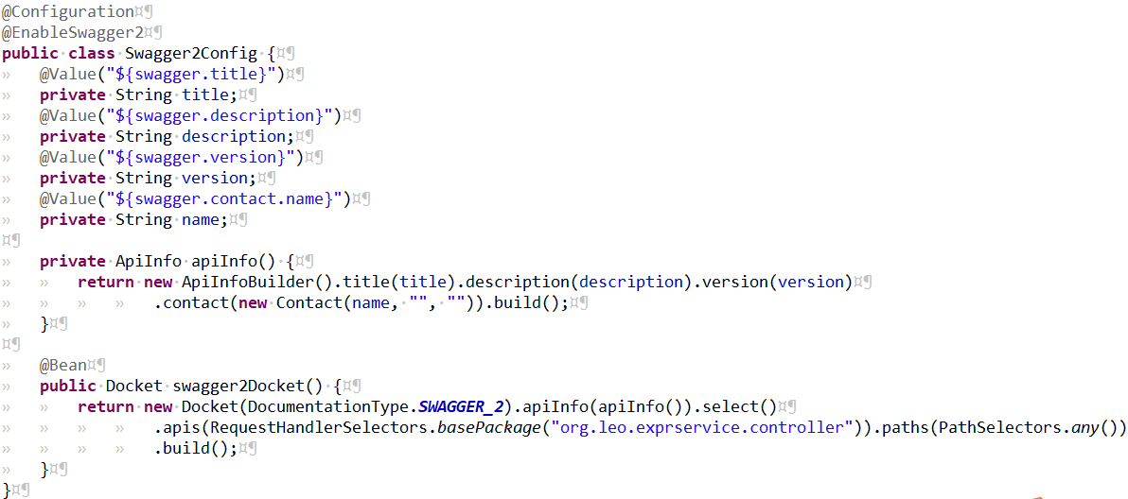

Value是写在application.yml里面的，还可以在apiInfo这个方法里填充更多的信息。

swagger2Docket里面还能做更多的配置，比如对时间类的转换等等。具体大家参考官方文档即可。

## API配置

对类的配置：

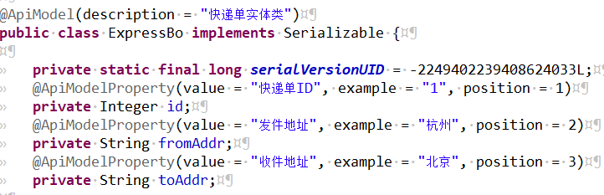

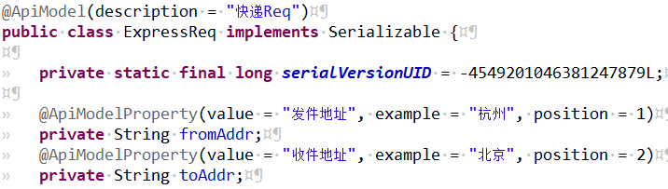

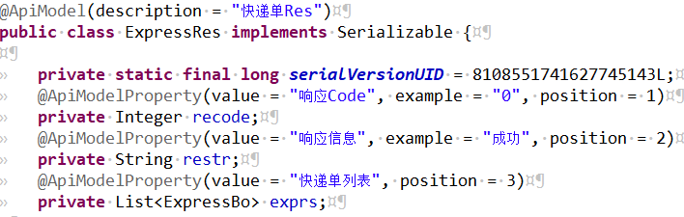

对Controller的配置：

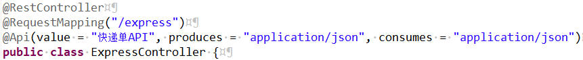

对方法的配置：

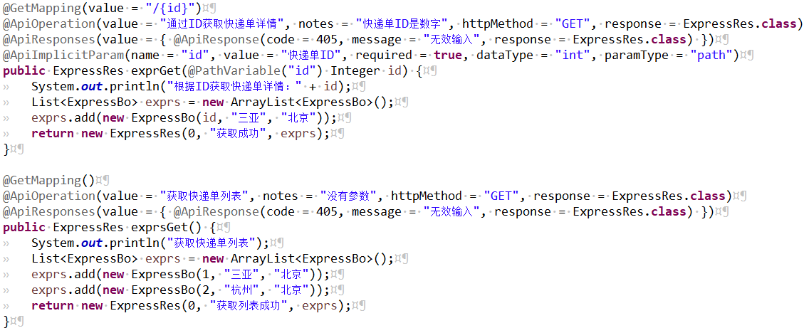

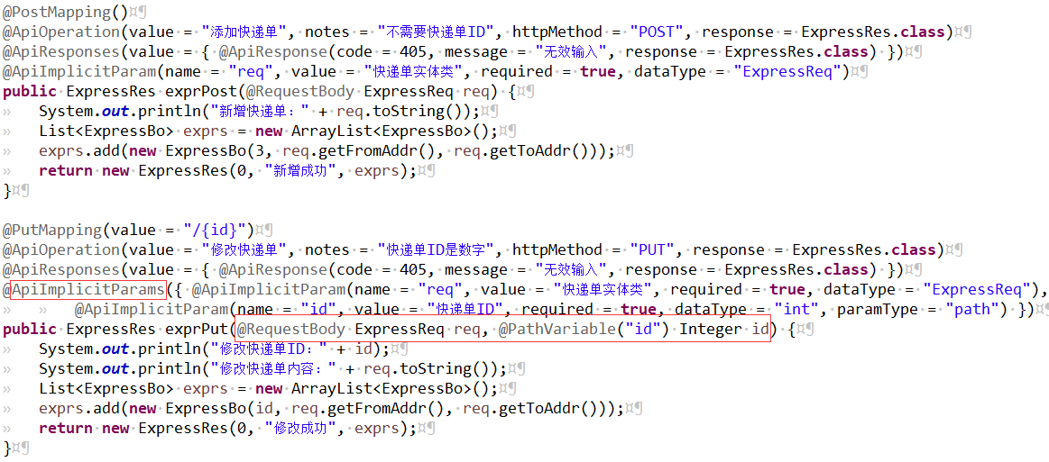

如果参数有多个，就要用@ApiImplicitParams包住@ApiImplicitParam

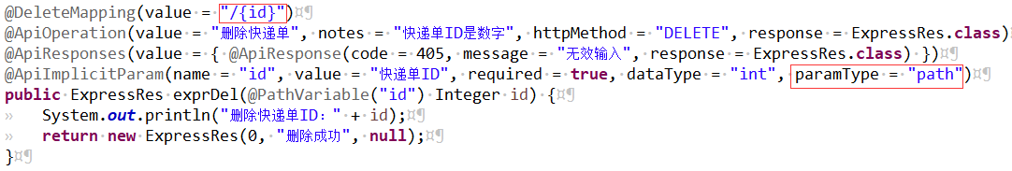

注意红框的paramType，如果我们的参数是在url里面，这个要设置成path。

## 结果

启动工程，访问<http://localhost:4444/swagger-ui.html>

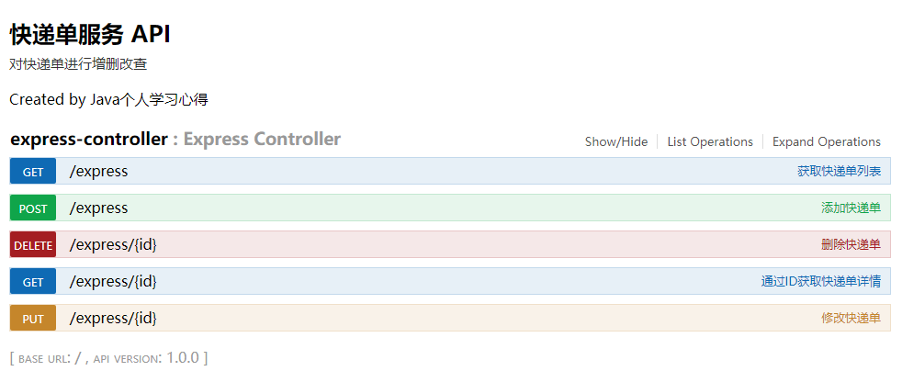

点击进去，可以查看详细的接口信息，还能进行测试（不用Postman啦）。具体API的注解项大家参看官方文档即可。